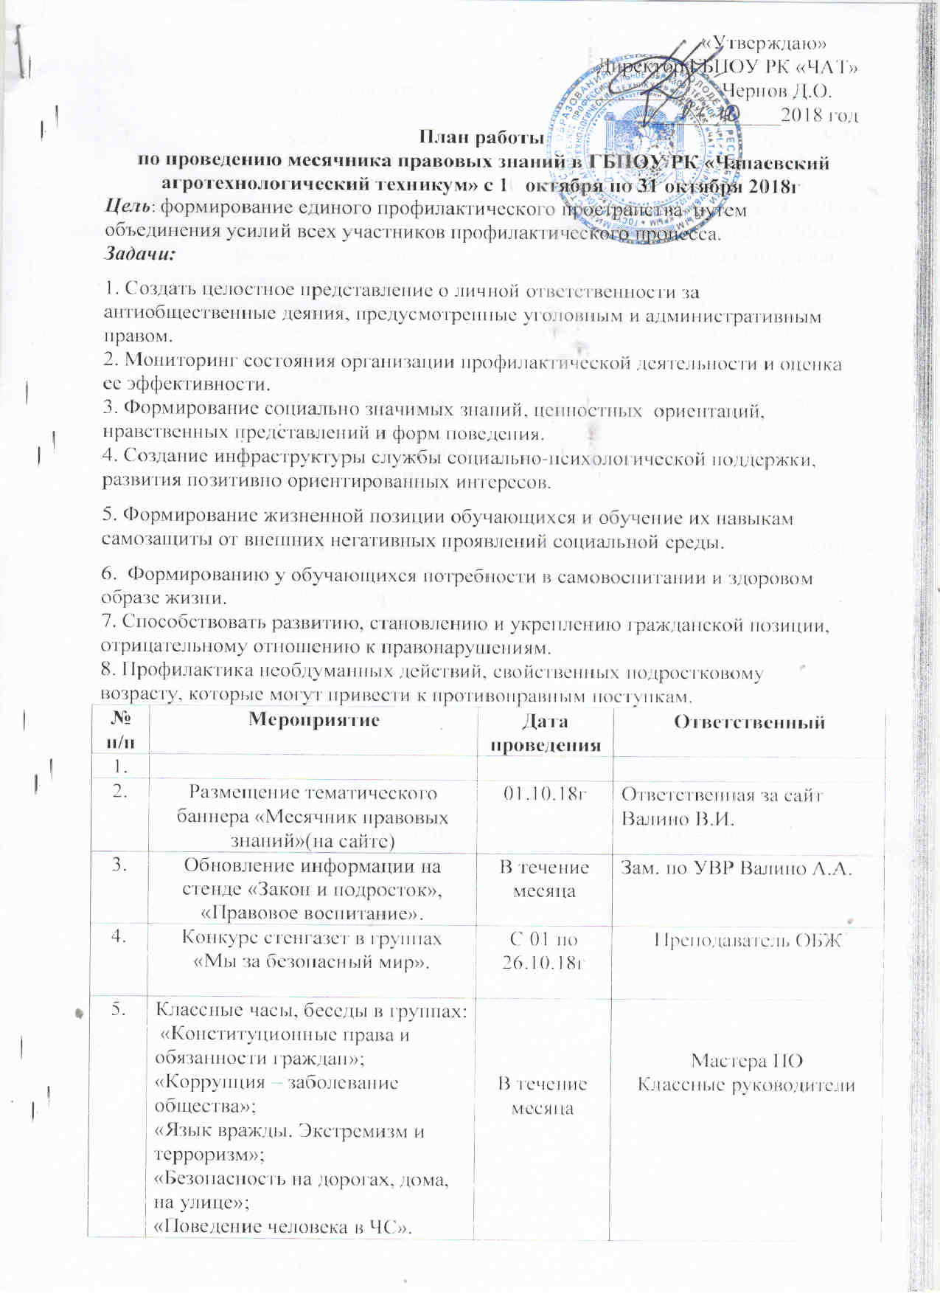

6. | Выявление и индивидуальная работа со студентами «группы риска». | С 01.10.18г  по 31.10.18г | Мастера ПО  Воспитатель  Демура Л.П.
7. | Мониторинг занятости обучающихся «группы риска» во внеурочное время. | Постоянно | Зам. директора по УВР Валино А.А.  Мастера групп
8. | Лекция «Ответственность за противоправные действия. Возраст уголовной ответственности». | 16.10.18г | Ст.инспектор ОУУП и ПДН ОМВД РФ по Советскому району Муслядинов А.У.
9. | Индивидуальная работа со студентами состоящими на внутреннем учете (проживающими в общежитии) | Постоянно | Воспитатель  Демура Л.П
10. | Викторина «Я знаю свои права». | 18.10.18г | Воспитатель  Демура Л.П
11. | Заседание Совета профилактики «Состояние профилактики противоправного поведения в группах, итоги месячника». | 28.10.18г | Члены Совета профилактики
12. | Рейды в общежитии с целью проверки соблюдения правил внутреннего распорядка | В течение месяца | Совместно с инспектором ПДН
13. | Беседы с родителями студентов «группы риска». | В течение месяца | Мастера групп

Заместитель директора по УВР А.А.Валино

